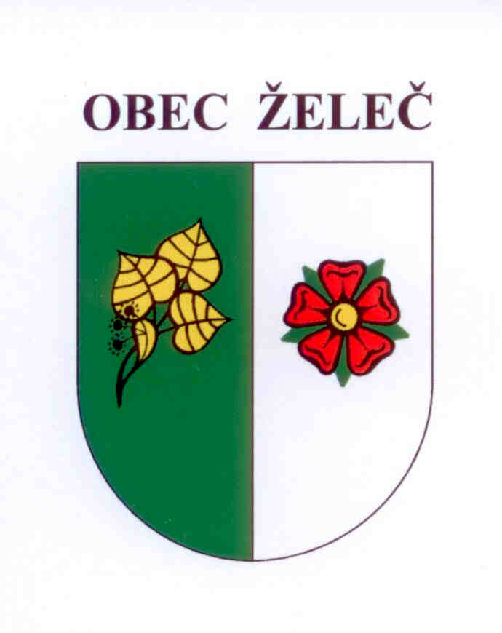
Usnesení
Zastupitelstva obce Želeč, které se konalo dne 9.12.2015 v přísálí kulturního domu v Želči od 18 hod.

- Bere na vědomí zprávu o činnosti rady.
- Doplňuje usnesení č. 15/15 ze dne 20.5. 2015 a schvaluje měsíční odměny neuvolněným členům zastupitelstva s platností od 1.6. 2015.
- Doplňuje usnesení číslo 16/14 ze dne 16.4.2014 a 27/14 ze dne 25.6.2014 a schvaluje prodej pozemků k výstavbě rodinných domů pro žadatele: Pavel Pospíšil, Ke Hvězdárně 1485, Sezimovo Ústí a Lenka Bartůňková, Budovatelů 2622, Tábor - pozemek parc.č. 282/20 o výměře 951 m2, manželé Milan Volek a Lenka Volková, Bukutešťská 2790, Tábor - pozemek parc.č. 282/23 o výměře 906 m2, David Kosobud, Želeč 262 - pozemek parc.č. 282/22 o výměře 906 m2, manželé Richard Faust a Zdeňka Faustová, Dolní Třebonín 206 - pozemek parc.č. 280/16 o výměře 1.026 m2, Roman Máj, Želeč 262 a Eva Davidová, U Měšické tvrze 302, Tábor Měšice - pozemek parc.č. 280/11 o výměře 1.277 m2, Martin Šimák, Želeč 102 - pozemek parc.č. 280/18 o výměře 748 m2, manželé Josef Novák a Anna Nováková, Výstavní 997, Pacov - pozemek parc.č. 282/25 o výměře 893 m2, Ing. Lenka Čecháčková, Žimutice 55, Týn nad Vltavou - pozemek parc.č. 282/21 o výměře 906 m2, Lucie Vylítová, Nová Lipová 638, Velké Popovice - pozemek parc.č. 280/21 o výměře 693 m2.
- Doplňuje usnesení číslo 16/14 ze dne 16.4.2014 a schvaluje s platností od 1.1. 2016 prodejní cenu stavebních pozemků pro výstavbu rodinných domů ve výši 484,-Kč/m2 včetně DPH.
- Schvaluje v souladu s §6 odst. 5 zákona č. 183/2006 Sb. v platném znění (stavební zákon) Zprávu o uplatňování územního plánu Želeč.
- Schvaluje záměr prodeje oddělené části pozemku parc.č. 280/29 o výměře 88 m2 v k.ú. Želeč u Tábora. Pozemek byl oddělen na základě geometrického plánu č. 512-96/2015 z pozemkové parcely č. 280/4 v k.ú. Želeč u Tábora.
- Schvaluje rozpočtové opatření č. 8.
- Schvaluje přílohu č.2 ke Směrnici č.1 o oběhu účetních dokladů a plán inventur na rok 2015.
- Schvaluje rozpočtový výhled na roky 2017 - 2019.

- Schvaluje rozpočet obce na rok 2016 jako schodkový
Celkové příjmy - 60 880 000,-Kč
Celkové výdaje - 63 149 000,-Kč
Splátka úvěru - 2 778 000,-Kč
Financování - 5 047 000,-Kč
- Schvaluje příspěvek příspěvkové organizaci Základní škola a Mateřská škola Želeč ve výši 1 400 000,-Kč.
- Schvaluje příspěvek sociálnímu fondu ve výši 15 000,-Kč.
- Schvaluje poskytnutí dotace spolku TJ Sokol Želeč ve výši 280 000,-Kč a smlouvu o poskytnutí dotace č. 1/2016 s příjemcem dotace TJ Sokol Želeč, Želeč 240, 391 74 Želeč.
- Schvaluje poskytnutí dotace spolku Želečským dětem z.s. ve výši 140 000,-Kč a smlouvu o poskytnutí dotace č. 2/2016 s příjemcem dotace Želečským dětem z.s., Želeč 26, 391 74 Želeč.
- Schvaluje poskytnutí dotace spolku G. Benedikt Švec cykloteam Želeč z.s. ve výši 50 000,-Kč a smlouvu o poskytnutí dotace č. 3/2016 s příjemcem dotace G. Benedikt Švec cykloteam Želeč z.s., Želeč 249, 391 74 Želeč.
- Schvaluje půjčku z Fondu rozvoje bydlení ve výši 50 000,-Kč paní Blance Svačinové, Borecká 207, Planá nad Lužnicí. Půjčka je určena na opravu objektu Želeč č.p. 182.

V Želči dne 9.12. 2015 Ladislav Stejskal
starosta obce

